1.Pc端，前端教师认证，教材所属出版社保存不上。
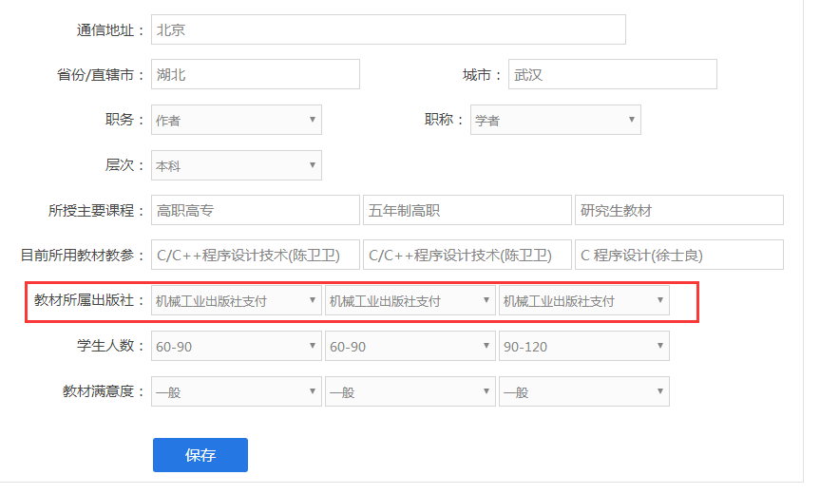

已完成
2.个人中心，收藏，视频收藏，打开报错。

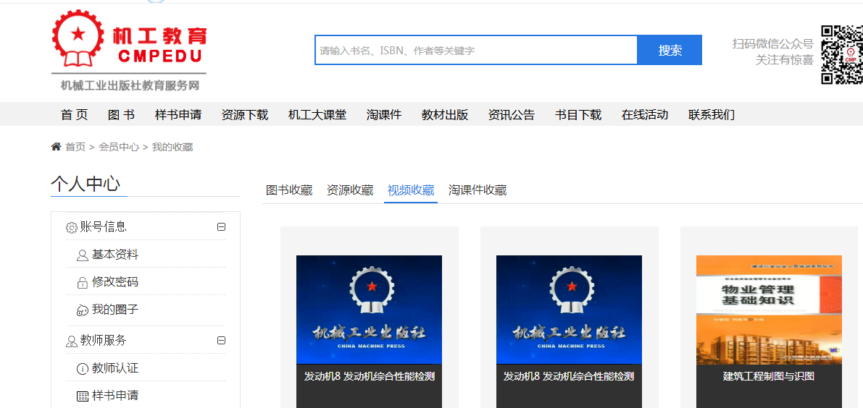

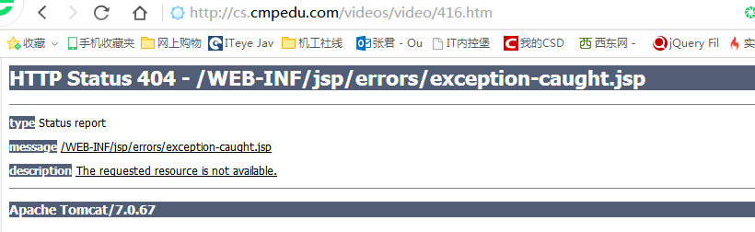
已排查，404的视频为废数据，solr查不到值
3.教育资讯更多内容不统一
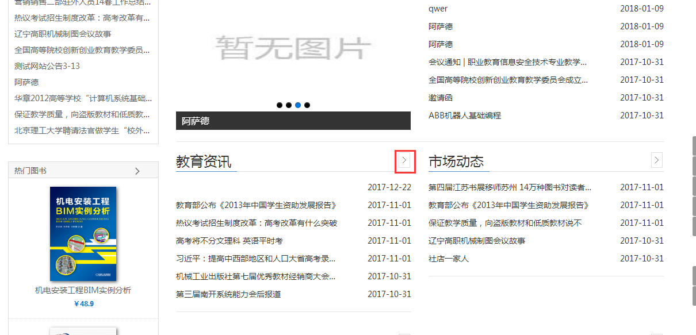

4.个人中心,我的活动无法显示活动内容和图片
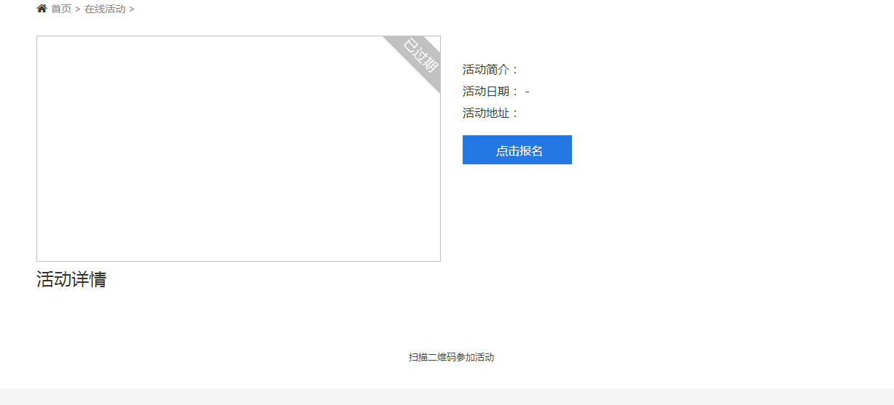
已解决
5.后台修改了会议报名时间和截止时间,前端还是没法报名
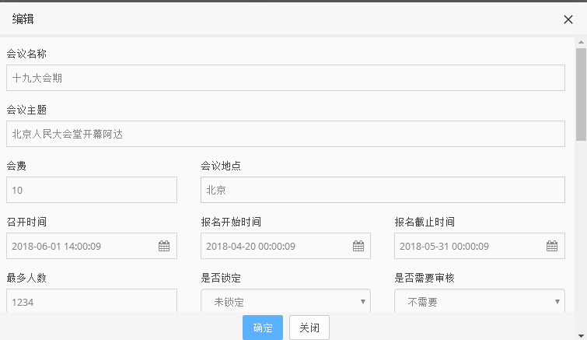

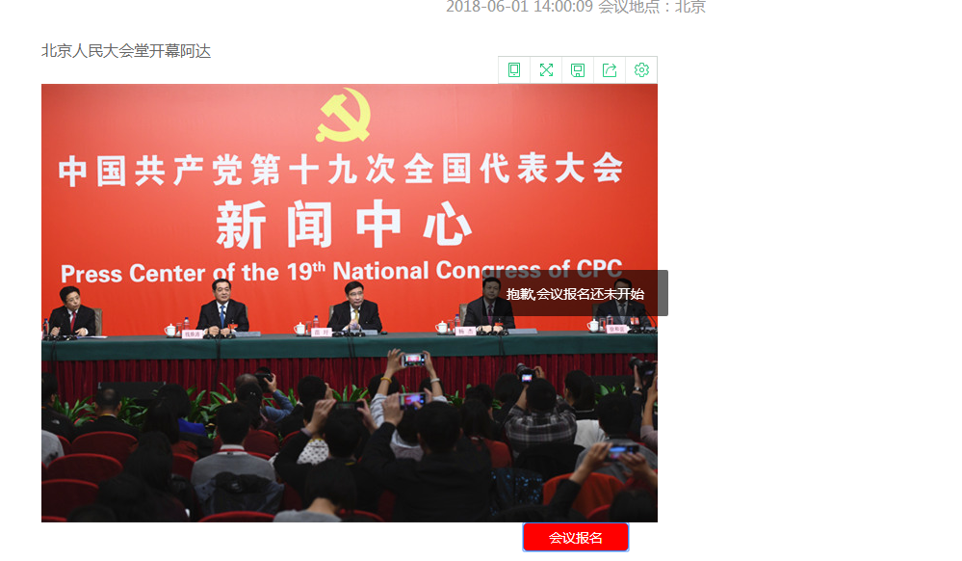

6.在线活动没有判断,过期的活动无法进行报名.
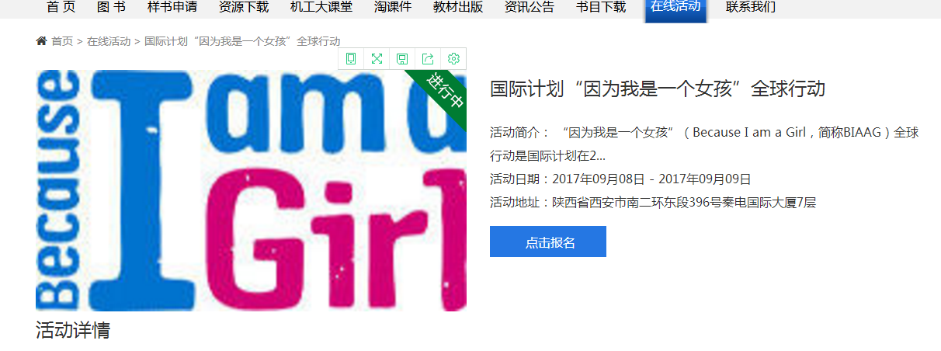

7、教材出版 我要主编，下面红框内容无法保存。上传附件只能选择图片。
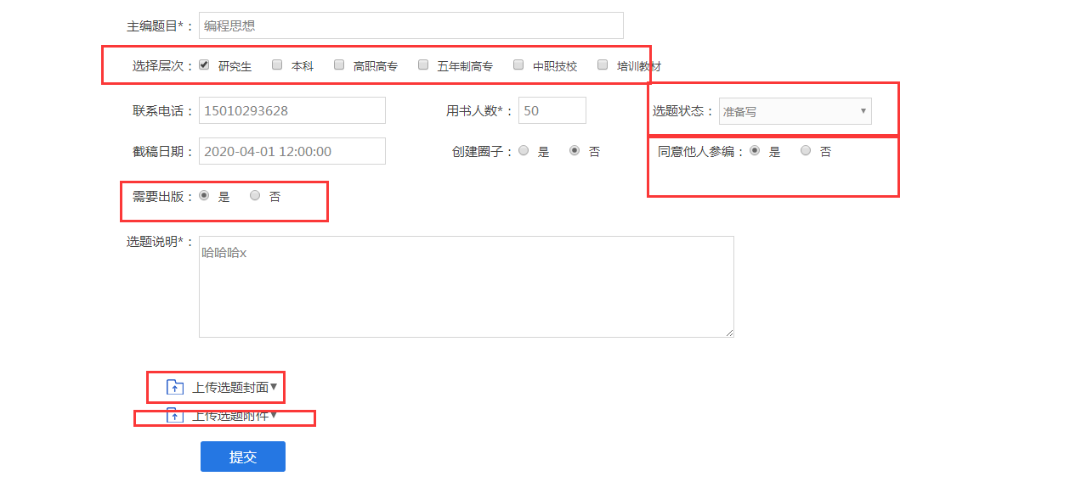
已完成
8.我的参编，进入无法带出编辑教材的信息。
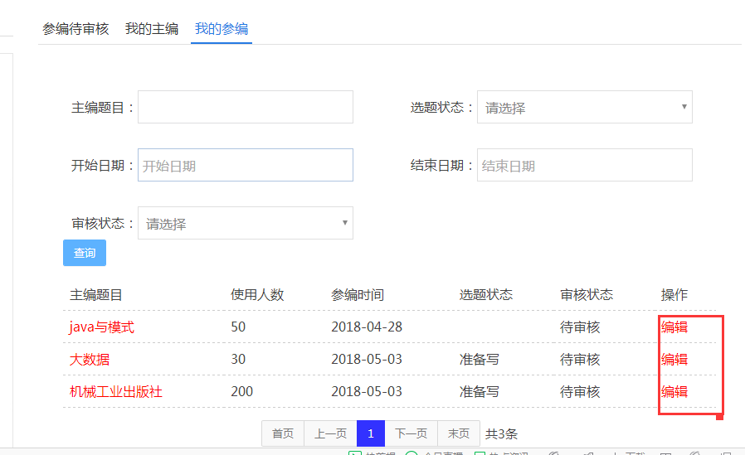

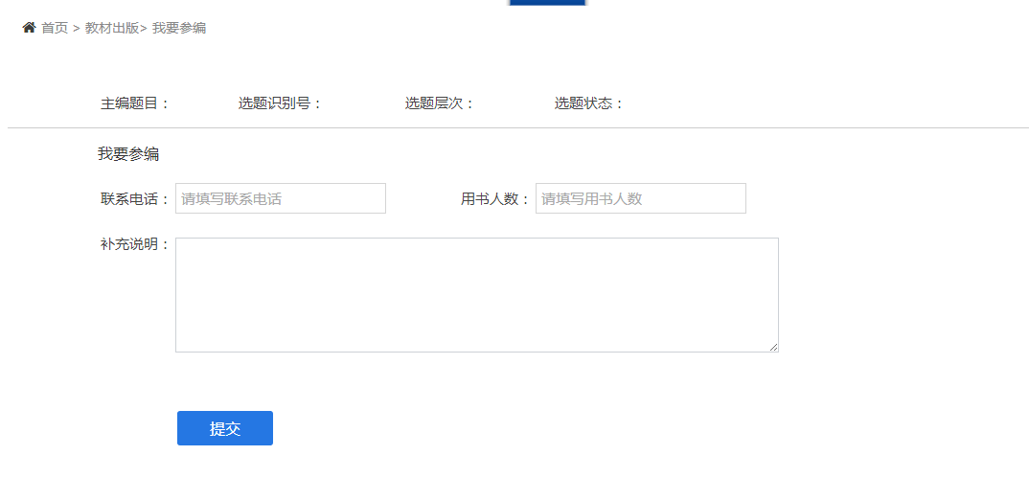

已完成
9.我的订单，资源没有内容。
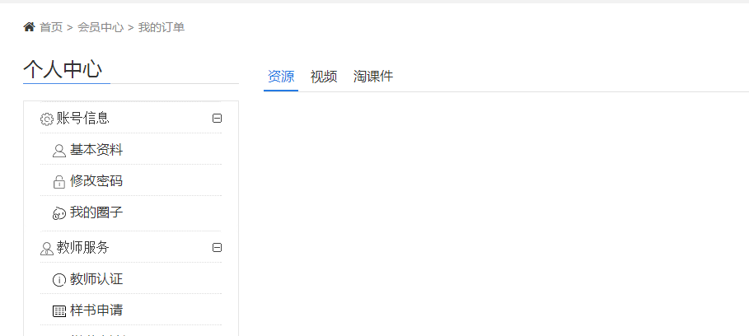
（已完成）

10.后台，出版审核没有审核按钮
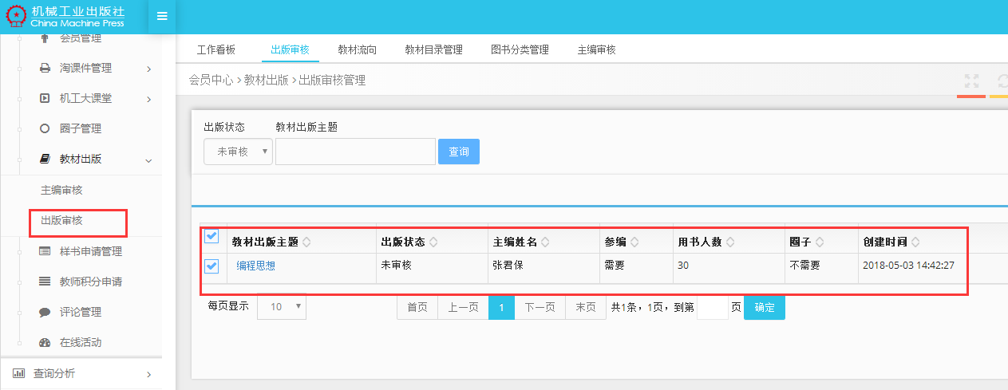

11.投稿上传投稿文件无法使用，点击提交没有反应。
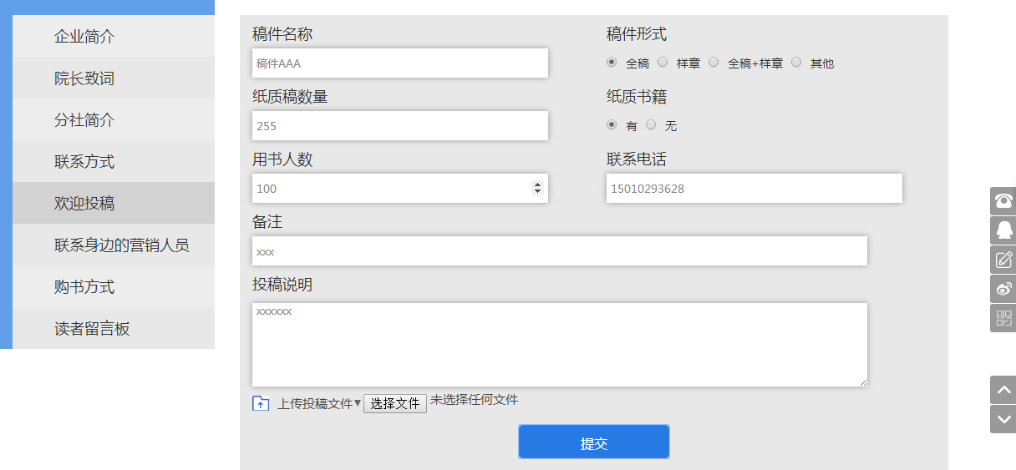
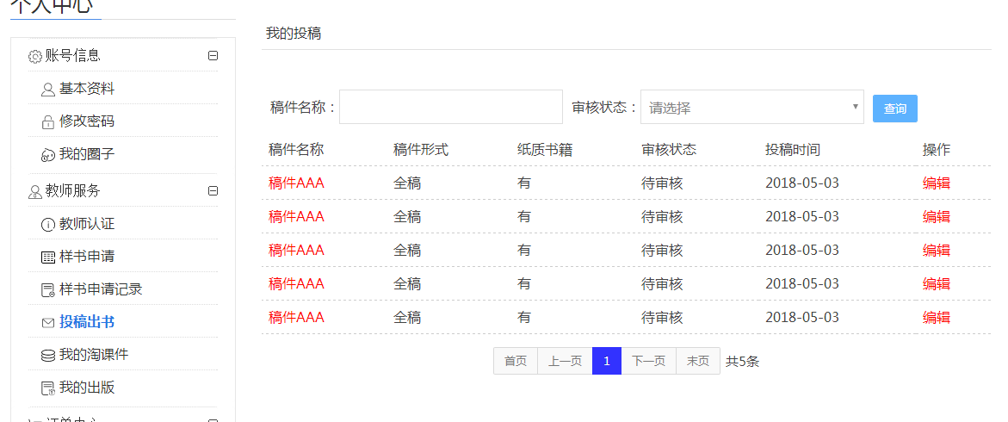

（已完成）

12.学生视频购买出现
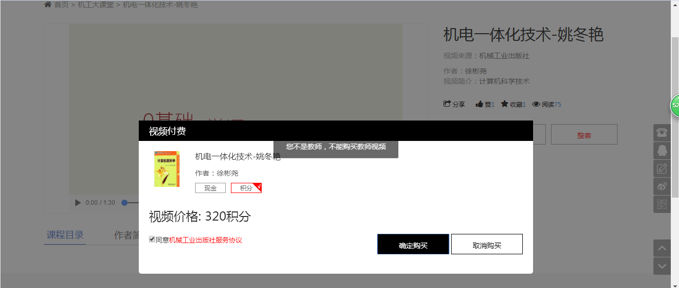
（已完成）

13.在线直播报名
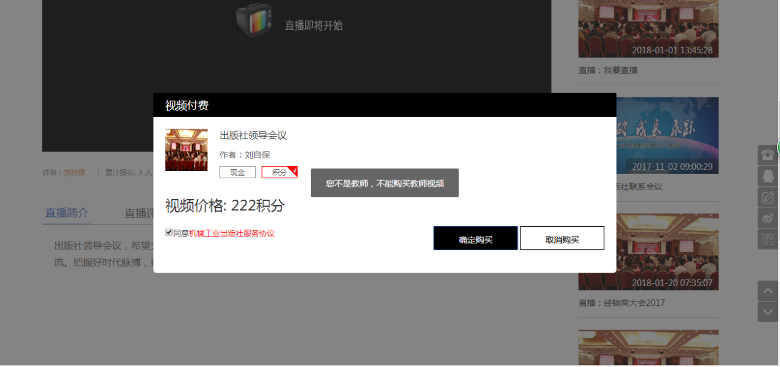
已完成

14.资源下载，关注不好使。
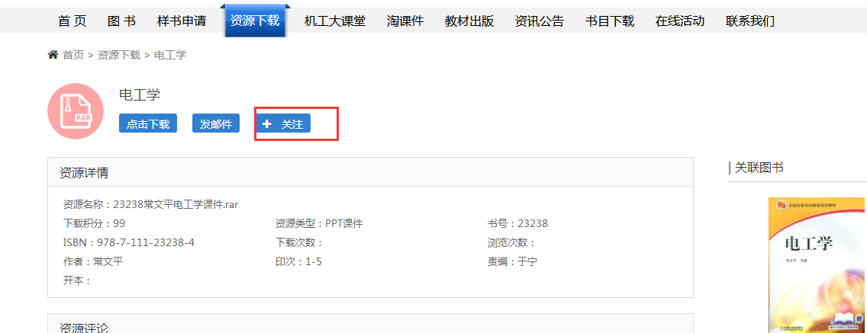
（已完成）

15. 个人主页里面机工大课堂是购买的视频，但是没有显示。
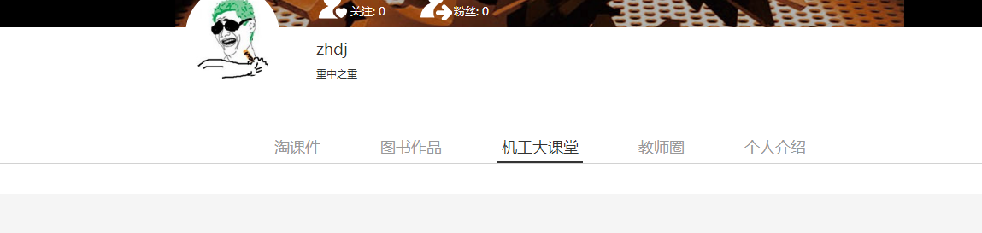
（已完成）
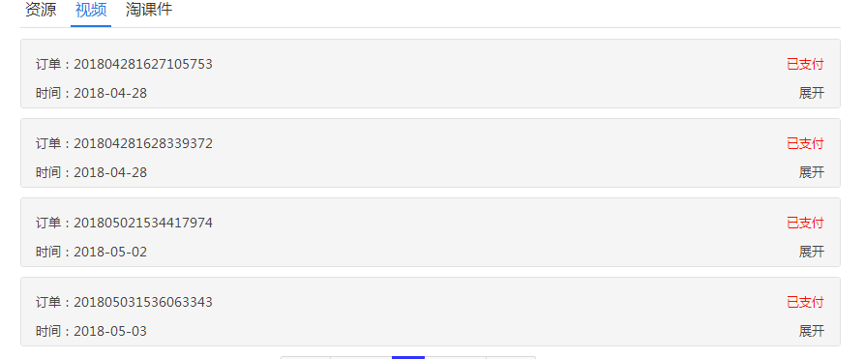

16.教师圈是创建的圈子也没有显示。
我的圈子
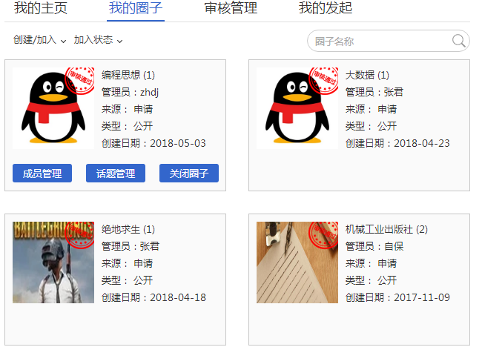
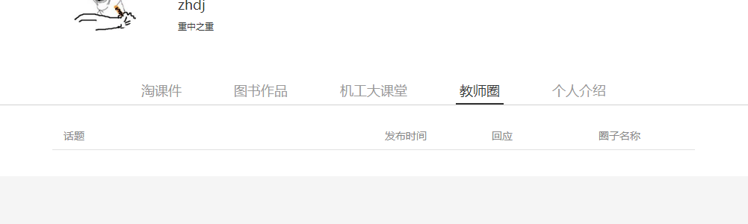
（已完成）

1.我的订单，资源没有内容，当点击我的订单时，带的ref_type是cmp_book_source ok
但是购买资源成功后存的是cmp_books，user_center、my_order_kejian、my_order_shipin、my_order_ziyuan
的参数都改过来了。 Ok

2.投稿上传投稿文件无法使用，点击提交没有反应。显示了file_path，当点击保存后显示提示信息。 ok
3.学生视频购买提示信息 没有问题 ok
4.学生视频购买提示信息 没有问题 ok
5.资源的详情页面，关注按钮不好使
6.个人主页里面机工大课堂是购买的视频，但是没有显示。
7.个人主页里面机工大课堂是购买的视频，但是没有显示。

